Índice
1. Información general 3
2. Definiciones de equipos y grupos de edad 4
3. Responsabilidades y trabajo propio del equipo 4
4. Documentos del juego y jerarquía de reglas 5
5. WRO Doble Tenis: descripción del juego y campo de juego 6
6. WRO Double Tennis: reglas específicas del juego 8
7. WRO Double Tennis: puntuación 14
8. Material y normativa de los robots 16
9. Mesa de juego y equipamiento 18
10. Ideas para simplificar 21
11. Glosario 22
12. Apéndice: tabla de casos decisivos 23

Actualizaciones de las reglas generales de 2025 a 2026
5. | Se ha añadido una ^{novena}bola naranja en el centro del campo. Esto tiene implicaciones en muchas otras reglas, ya que ahora el peor resultado es 9:-4 en lugar de 8:-4.
5. | La duración del partido es aleatoria, entre uno y dos minutos. El tiempo exacto se aleatoriza justo antes del comienzo del partido.
6.30. | Todas las bolas se tendrán en cuenta para esta regla, no solo las bolas naranjas.
8. | Abra RoboSports para todos los robots y establezca las limitaciones generales de los robots.
Todos los cambios están marcados en amarillo. Además, tenga en cuenta que durante la temporada puede haber aclaraciones o adiciones a las reglas, que se pueden encontrar en la sección oficial de Preguntas y respuestas de la WRO en el sitio web de la WRO. Las respuestas son complementarias a las reglas.
Puede encontrar las preguntas y respuestas de la WRO 2026 en esta página:
https://wro-association.org/competition/questions-answers/

Información general

Introducción
En la categoría WRO RoboSports, los equipos diseñan robots que compiten con los robots de otro equipo.
En una partida, cada equipo tiene dos robots en el campo. Los robots están programados para jugar de forma autónoma y colaborar entre sí siempre que sea posible. El deporte que practican los robots cambia cada cuatro o cinco años.

Áreas de interés
Todas las categorías y juegos de la WRO se centran especialmente en el aprendizaje con robots. En el juego de tenis doble de la WRO, los estudiantes se centrarán en desarrollar las siguientes áreas:

- Habilidades de programación más avanzadas (algoritmos repetitivos para un buen juego).
- Comunicación entre robots y planificación de acciones colaborativas.
- Orientación del robot en el campo en un entorno con otros robots que se mueven.
- Habilidades generales de ingeniería (construcción de robots que puedan empujar/disparar objetos de determinados tamaños) y cinemática avanzada (robots omnidireccionales).
- Aplicación de imágenes mediante cámaras y sensores.
- Estrategia y tácticas que cambian en función del comportamiento del robot del oponente.
- Trabajo en equipo, comunicación, resolución de problemas, creatividad.
El aprendizaje es lo más importante
WRO quiere inspirar a los estudiantes de todo el mundo en materias relacionadas con STEM y queremos que los estudiantes desarrollen sus habilidades a través del aprendizaje lúdico en nuestras competiciones. Por eso, los siguientes aspectos son fundamentales en todos nuestros programas de competición:
- Los profesores, padres u otros adultos pueden ayudar, guiar e inspirar al equipo, pero no se les permite construir ni programar el robot.
- Los equipos, entrenadores y jueces aceptan nuestros Principios Rectores y Código Ético de WRO para garantizar una competición justa y gratificante para todos.
- El día de la competición, depende de los equipos, los entrenadores y los jueces juntos ofrecer un evento divertido y justo.

Para obtener más información sobre el Código Ético de la WRO, visite:link.wro-association.org/Ethics-Code .

- Definiciones de equipo y grupos de edad

  - Un equipo está formado por 2 o 3 estudiantes.
  - Un equipo está dirigido por un entrenador.
  - Un miembro del equipo y un entrenador no se consideran un equipo y no pueden participar.
    - Un equipo solo puede participar en una de las categorías de la WRO en una temporada.
  - Un estudiante solo puede participar en un equipo.
  - La edad mínima de un entrenador en un evento internacional es de 18 años.
  - Los entrenadores pueden trabajar con más de un equipo.
  - El grupo de edad para esta categoría se define como estudiantes de entre 11 y 19 años. (En la temporada 2026: nacidos entre 2007 y 2015).
  - La edad máxima indicada representa la edad que el participante cumple en el año natural de la competición, no su edad el día de la competición.

- Responsabilidades y trabajo propio del equipo

  - Los equipos deben jugar limpio y ser respetuosos con los demás equipos, los entrenadores, los jueces y los organizadores de la competición. Al participar en la WRO, los equipos y los entrenadores aceptan los Principios Rectores de la WRO, que se pueden consultar en:link.wro-association.org/Ethics-Code .
  - Todos los equipos y entrenadores deben firmar el Código Ético de la WRO. El organizador de la competición definirá cómo se recopila y se firma el Código Ético.
  - La construcción y la programación del robot solo pueden ser realizadas por el equipo. La tarea del entrenador es acompañarlos, ayudarles con cuestiones organizativas y logísticas y apoyar al equipo en caso de dudas o problemas. El entrenador no puede participar en la construcción y programación del robot. Esto se aplica tanto al día de la competición como a la preparación.
  - Los equipos no pueden comunicarse de ninguna manera con personas ajenas al área de competición mientras esta se esté desarrollando. Si es necesario comunicarse, deben solicitar permiso a un juez, quien puede permitir a los miembros del equipo comunicarse con otras personas, bajo la supervisión del juez.
  - Los miembros del equipo no pueden llevar ni utilizar teléfonos móviles (celulares) ni ningún otro dispositivo de comunicación dentro del área de competición.
  - Cualquier instrucción al robot durante una partida solo puede proporcionarse en forma de programa. No se permite introducir datos mediante la interacción de un miembro del equipo, entrenador o personas ajenas a la competición con las partes físicas, sensores u otros componentes electrónicos del robot.
  - Está prohibido destruir o manipular las pistas/mesas de competición, los materiales o los robots de otros equipos.
  - No se permite utilizar una solución (hardware y/o software) que sea (a) igual o demasiado similar a soluciones vendidas o publicadas en línea, o (b) igual o demasiado similar a otra solución de la competición, o que claramente no sea obra del equipo. Esto incluye soluciones de equipos de la misma institución y/o país.

  - Si existe alguna sospecha en relación con las normas3.3 y3.8 , el equipo será sometido a investigación y se le podrán aplicar cualquiera de las consecuencias mencionadas en3.10 . Cuando sea apropiado, se podrá aplicar la norma3.10.3 para impedir que el equipo investigado pase a la siguiente fase de la competición, incluso si el equipo ganara la fase en la que se ha identificado la posible infracción de las normas.
  - Si se incumple o se infringe alguna de las reglas mencionadas en este documento, los jueces pueden decidir una o varias de las siguientes consecuencias. Antes de tomar una decisión, se puede entrevistar al equipo o a miembros individuales del equipo para obtener más información sobre la posible infracción de las reglas. La entrevista puede incluir preguntas sobre el robot o el programa.
    - Es posible que no se permita a un equipo participar en un partido y que pierda por 9:-4.
    - Es posible que no se permita a un equipo participar en un partido y obtenga 0 puntos, mientras que el otro equipo obtiene 3 puntos.
    - Un equipo puede ser descalificado por completo de la competición.

- Documentos del juego y jerarquía de reglas

  - Cada año, la WRO publica una nueva versión de las reglas generales para esta categoría, incluida la descripción definitiva del juego de tenis doble de la WRO. Estas reglas son la base de todos los eventos internacionales de la WRO.
  - Durante una temporada, la WRO puede publicar preguntas y respuestas (P&R) adicionales que pueden aclarar, ampliar o redefinir las reglas del juego y los documentos de reglas generales. Los equipos deben leer estas P&R antes de la competición.
  - El documento de reglas generales y las preguntas y respuestas pueden ser diferentes en cada país debido a las adaptaciones locales realizadas por el organizador nacional. Los equipos deben informarse sobre las reglas que se aplican en su país. Para cualquier evento internacional de la WRO, solo es relevante la información publicada por la WRO. Los equipos que se hayan clasificado para cualquier evento internacional de la WRO deben informarse sobre las posibles diferencias con respecto a sus reglas locales.
  - El día de la competición se aplica la siguiente jerarquía de reglas:
    - El documento de reglas generales proporciona la base para las reglas de esta categoría.
    - Las preguntas y respuestas (P&R) pueden anular las reglas del juego y los documentos de reglas generales.
    - El juez el día de la competición tiene la última palabra en cualquier decisión.

- WRO Double Tennis: descripción del juego y campo de juego
Cada partido del desafío es para dos equipos de estudiantes. Cada equipo de estudiantes prepara dos robots. Ambos robots operan en la misma mitad del campo y su objetivo es colaborar en la tarea común: empujar todas las pelotas naranjas de su mitad al campo del otro equipo.
Inicialmente, cada mitad del campo contiene 4 bolas naranjas y 1 bola morada. Se coloca una bola naranja adicional en la barrera situada en el centro del campo de juego. Durante el partido, las bolas naranjas se empujarán de una mitad a otra. Además de empujar sus bolas naranjas iniciales, los robots del equipo deben encontrar constantemente nuevas bolas naranjas lanzadas desde la otra mitad por los robots del equipo contrario. Tan pronto como se encuentran estas bolas del equipo contrario, los robots deben planificar y realizar acciones para empujar estas bolas naranjas de vuelta. La bola morada, por otro lado, debe permanecer en la mitad del campo de juego del propio equipo. Las bolas naranjas se cuentan como 1 y las bolas moradas como -2, y el equipo con el número más bajo al final gana ese partido. La bola naranja del centro no se cuenta si permanece en el centro y no se ha movido.
Un partido dura entre uno y dos minutos. La duración real se determina al azar justo antes del inicio de cada partido. Al final del partido, el ganador se determina por el número de bolas naranjas y moradas en cada campo de juego. Un juego consta de tres partidos.
En RoboSports, los jueces tienen un papel más activo, ya que también deben decidir sobre determinadas situaciones durante el partido. Esto forma parte de la práctica deportiva.
El siguiente gráfico muestra el campo de juego con los objetos del juego.
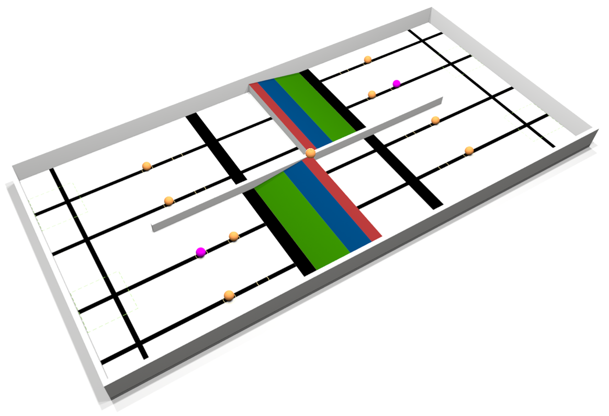
Figura 1. Campo de juego detallado

El campo de juego consta de dos mitades. Cada mitad contiene una rampa. Una barrera separa cada mitad.
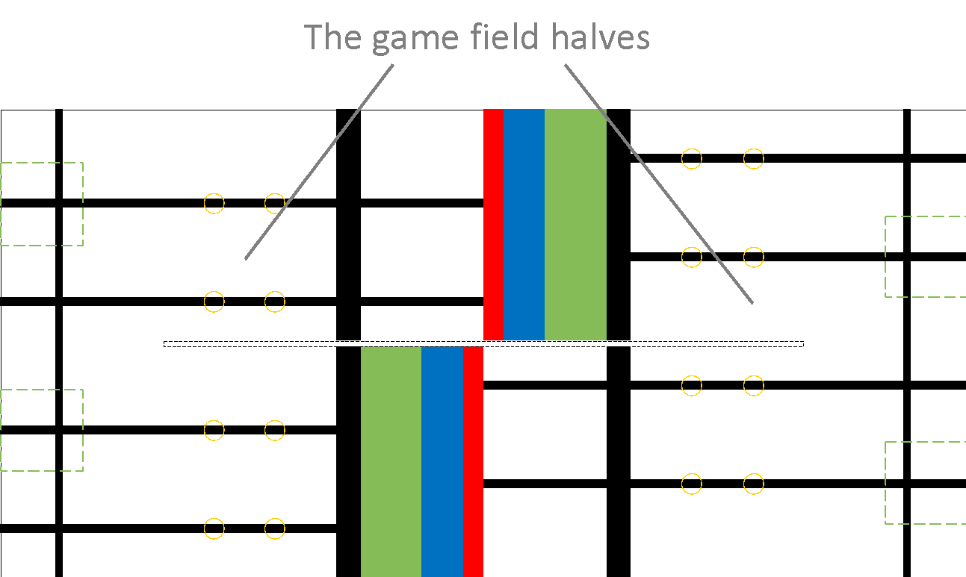
Figura 2a. Dos mitades en el campo de juego.
Hay ocho posiciones para las pelotas en cada mitad: dos posiciones aleatorias para las pelotas en cada línea negra. Las dos intersecciones de las líneas negras se utilizan como posiciones de salida de los robots.
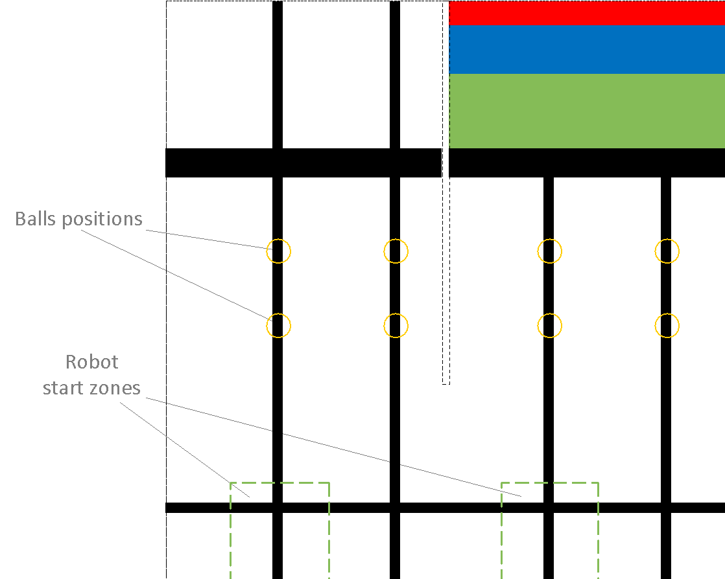
Figura 2b. Posiciones de salida para las bolas y los robots

- WRO Double Tennis: reglas específicas del juego
Torneo WRO Double Tennis
  - El torneo consta de:
    - Tiempo de práctica: durante el tiempo de práctica, los participantes pueden practicar en su área de equipo, pueden hacer cola con sus robots para tener un juego de práctica en el campo de juego, o pueden tomar medidas en el campo de juego siempre que esto no interfiera con la práctica de otros equipos. Los equipos pueden realizar cambios en el programa o ajustar mecánicamente los robots.
    - Hora de verificación: Durante la hora de verificación y justo antes del inicio de un juego, se verificarán los robots según los requisitos para los materiales de los robots, tal y como se menciona en la sección 3 anterior. Si un robot no supera la verificación, los jueces pueden conceder al equipo un máximo de 3 minutos para solucionar los problemas detectados. Los jueces solo pueden conceder un periodo de tres minutos a un equipo como parte de la verificación. Si, finalmente, uno de los robots del equipo no supera la comprobación de los jueces, el equipo no podrá participar en el juego y, como consecuencia, perderá los tres partidos de ese juego por 9:-4. El equipo ganador obtendrá un total de 3 puntos por ese juego. El equipo que no cumpla con los requisitos no será descalificado por completo de la competición, ya que tendrá tiempo para corregir su robot antes del siguiente juego.
    - Partidos: Un partido consta de tres encuentros consecutivos entre los mismos dos equipos.
  - Un día típico de competición puede ser así:
    - Ceremonia de apertura
    - 60 minutos de tiempo de práctica (primer turno)
    - Partidos. Durante el tiempo de juego, los equipos pueden modificar los robots o practicar en otras mesas (si están disponibles) cuando no están compitiendo.
  - Cada equipo juega contra todos los demás equipos o contra tantos equipos como sea posible (cada equipo siempre juega el mismo número de partidos durante la competición). El emparejamiento de los equipos es aleatorio. Por ejemplo, si hay 10 equipos, se jugarán 45 partidos. Para la final internacional se puede utilizar otro sistema de torneo (por ejemplo, el torneo suizo https://en.wikipedia.org/wiki/Swiss-system_tournament o el torneo de doble eliminación https://en.wikipedia.org/wiki/Double-elimination_tournament).
  - Los equipos deben preparar y traer todo el equipo, el software y los ordenadores portátiles que necesiten para el torneo.
  - Los equipos no pueden compartir ordenadores portátiles ni el programa para los robots el día de la competición.
  - El día de la competición, habrá un mínimo de 60 minutos de tiempo de práctica antes del inicio del primer partido.
  - Los equipos no pueden tocar las áreas de competición designadas antes de que se anuncie el inicio del primer turno de práctica.
  - Cada equipo debe trabajar durante el tiempo de práctica en su lugar especificado hasta la hora de control, cuando los robots del equipo deben colocarse en un área designada (área de control). No se pueden modificar mecanismos ni programas después de esta hora.
  - Los robots solo podrán participar en el juego después de haber superado la comprobación.
  - El equipo no puede exceder los 90 segundos de preparación desde el momento en que los jueces lo llaman para participar en un juego en particular. Si un equipo no se presenta 90 segundos después del anuncio de los jueces, pierde ese partido del juego por 9:-4. Si el equipo no se presenta durante 90 segundos adicionales para el segundo partido, pierde todo el juego con los tres partidos 9:-4.
  - Tras la finalización de un juego concreto, el tiempo de práctica para los dos equipos continúa. Si lo desean, pueden modificar sus robots y programas hasta que los jueces anuncien el siguiente juego. Tras este anuncio, el tiempo de comprobación de dichos robots comienza de nuevo.

Configuración inicial:
  - Tras el tiempo de comprobación y antes de que comience el partido, el equipo está listo para poner en marcha el robot con solo pulsar un botón del robot. Antes de que el robot se ponga en marcha, se determina la ubicación de las bolas en el campo. Para ello, se puede utilizar el siguiente procedimiento:

- Se lanza una moneda al aire para determinar la ubicación de la primera bola naranja. Si sale cara, la bola se coloca en la ubicación A (véase la figura 3a); si sale cruz, la bola se coloca en la ubicación B.
- Repita el lanzamiento de la moneda tres veces más para el resto de bolas naranjas en una mitad del campo.
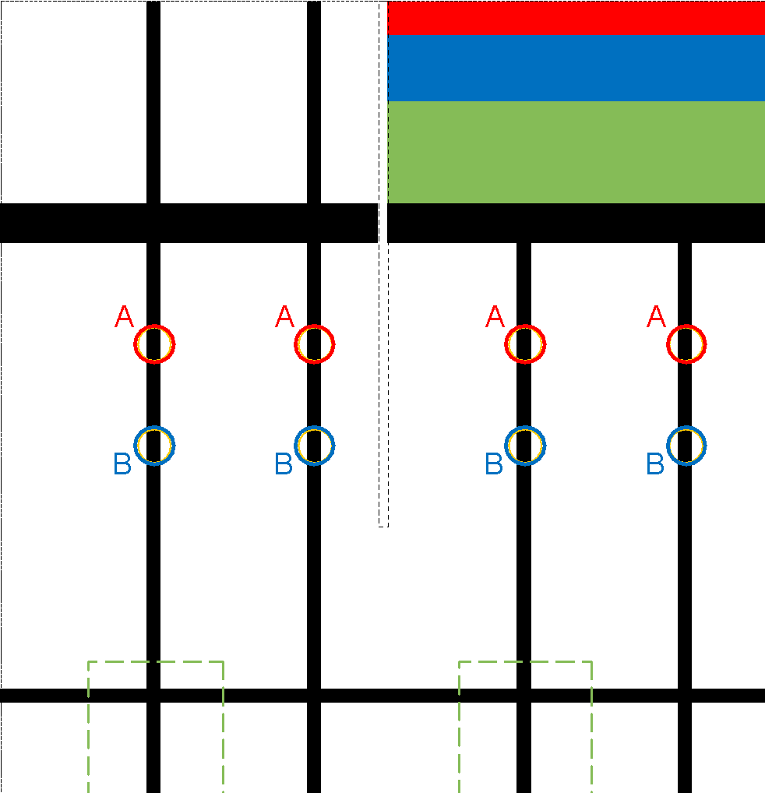
Figura 3a. Posibles ubicaciones de las bolas

- Lanza la moneda dos veces más para determinar la línea utilizada para la bola morada. La bola morada se coloca en la posición libre de esta línea.
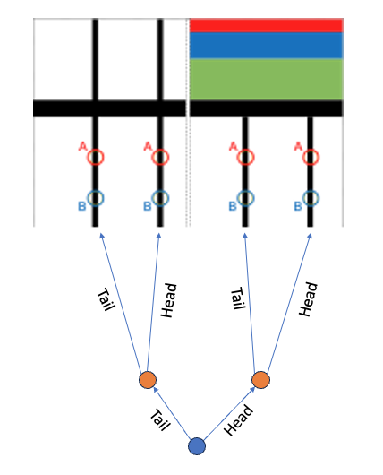
Figura 3b. Posibles posiciones de la bola morada

- La disposición de las bolas se aplica a la otra mitad del campo, de modo que una mitad del campo es una simetría rotacional de la otra y se coloca la bola naranja en el centro.
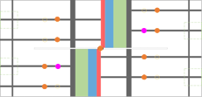 | 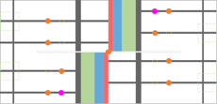
Figura 4. Las ubicaciones de las bolas en una mitad son reflejos de las ubicaciones de las bolas en la otra mitad

Partidos: configuración inicial

  - Cada partido tiene una duración máxima de dos minutos.
  - Los robots de cada uno de los dos equipos se encuentran en las zonas de salida de una mitad del campo, con todos los robots completamente dentro de las zonas y sin que ninguna parte de ningún robot sobresalga de su zona. Cada zona de salida debe contener un solo robot.

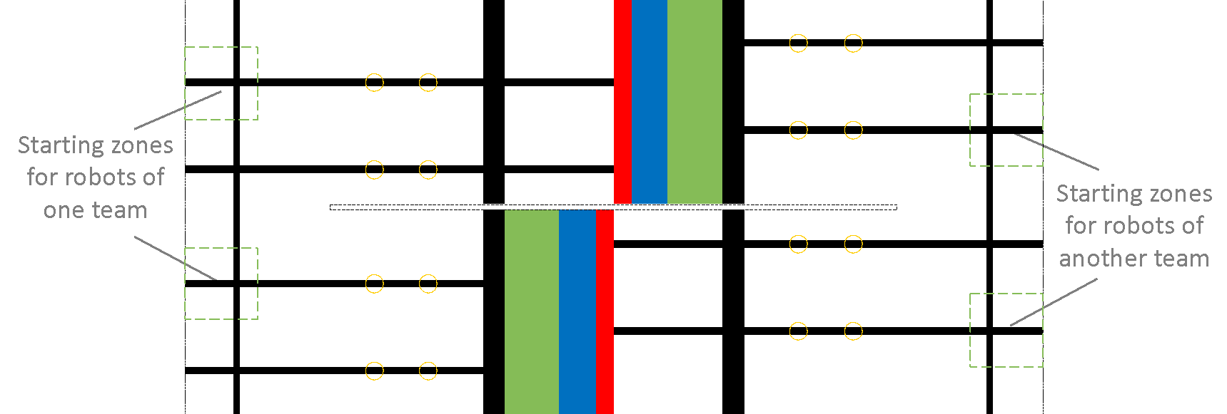
Figura 5. Zonas de salida de los robots
  - La posición del robot en la zona de salida debe ser tal que la proyección del robot sobre el tapete de juego quede completamente dentro de la zona de salida.
  - Los equipos pueden comenzar un partido con un solo robot. En este caso, el equipo solo podrá utilizar ese robot para ese partido.
  - Se pueden realizar ajustes físicos y los miembros del equipo pueden elegir el programa que desean ejecutar (esto forma parte del tiempo de preparación); sin embargo, los equipos no pueden introducir datos en un programa cambiando la posición u orientación de las piezas del robot ni realizar calibraciones de los sensores del robot. Los equipos no pueden introducir datos cambiando la configuración de los interruptores, si los hay. Si un equipo introduce datos mediante ajustes físicos, será descalificado para ese juego.
  - A continuación, los robots deben permanecer en estado de espera. Esperando a que se pulse el botón de inicio. Un botón pulsador instalado por separado puede considerarse como el botón de inicio. Solo se permite un botón de inicio.
  - Los jueces proceden a la aleatorización y luego dan la señal para poner en marcha los robots. Se pulsan los botones de inicio y comienza simultáneamente el cronometraje del intento, tras lo cual los robots comenzarán su intento de ganar el partido.
  - Si un robot permanece inmóvil y no abandona las zonas de salida 10 segundos después de la señal de inicio, el juez retirará el robot del campo y este deberá permanecer fuera del campo durante todo el partido. Si los dos robots de un equipo no se mueven 10 segundos después de la señal de inicio, el equipo perderá inmediatamente ese partido con un resultado de 9:-4.
  - Si el robot se vuelca, no puede moverse o tiene otras averías, se dejará en el campo hasta el final del combate. El equipo puede decidir retirar el robot del campo con el permiso del juez. La retirada de ambos robots del campo da lugar a la pérdida del combate con un resultado de 9:-4.

Partidos: durante el partido

  - Los robots deben ser autónomos y participar en los partidos por sí mismos.
  - El robot puede dejar en el campo cualquier pieza que no contenga unidades principales (controlador, motores, sensores), si es necesario. En cuanto la pieza toque el campo o su elemento de juego y deje de estar en contacto con el robot, se considerará un elemento libre que no forma parte del robot.
Los jueces retirarán las piezas libres del campo lo antes posible. Si los robots del equipo causante se ven afectados por las piezas libres o por los jueces (durante la retirada), esto se ignorará y el partido continuará. Cualquier bola que llegue al campo de juego del equipo contrario (a propósito o por accidente) por culpa de la pieza libre se devolverá a las esquinas del campo de juego del equipo que ha creado la pieza libre.
Si la pieza suelta toca el robot o el campo de juego del otro equipo, el partido se detendrá y el equipo cuyo robot haya dejado la pieza en el campo perderá el partido por 9:-4.
  - Los participantes no pueden interferir ni ayudar a los robots. Esto incluye introducir datos en un programa mediante señales visuales, auditivas o de cualquier otro tipo a los robots durante el partido. El equipo que infrinja esta regla perderá el partido por 9:-4.
  - El robot puede empujar, patear y lanzar pelotas.
  - El robot puede subir a la rampa en su mitad del campo.
  - El robot no puede tocar la zona roja de la rampa en su mitad del campo. Si alguna parte del robot toca la zona roja, el partido se detiene y el equipo con el robot que infringió la regla pierde el partido por 9:-4.

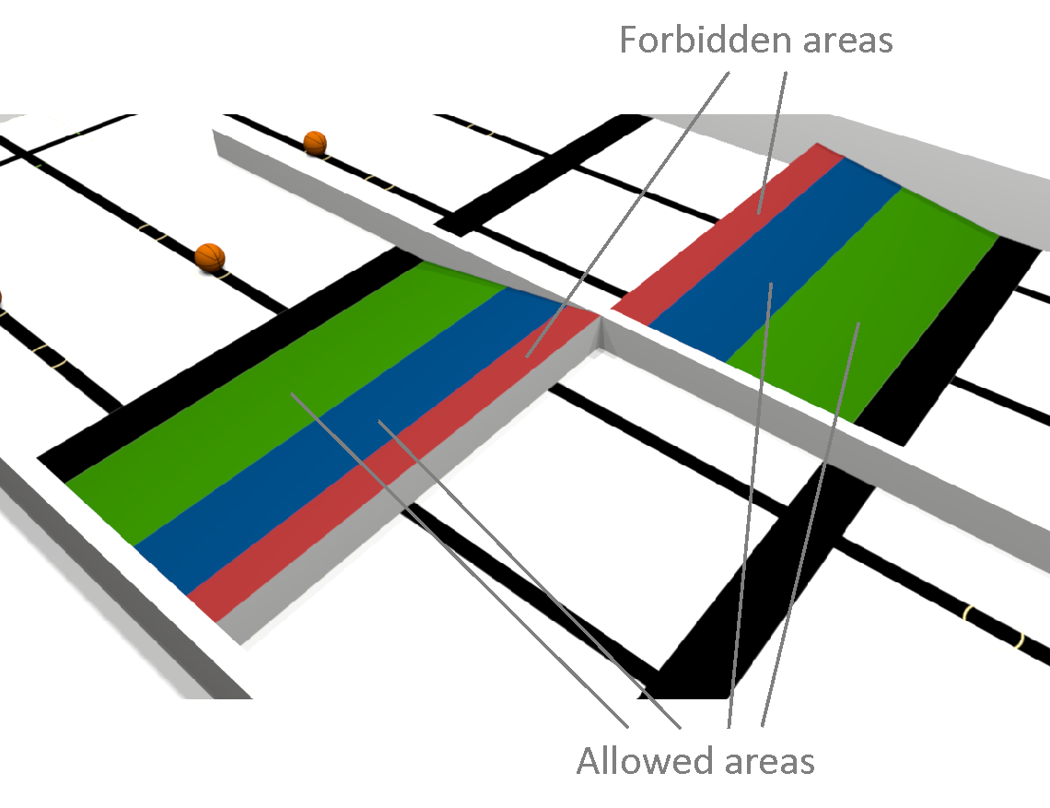
Figura 6. Los robots no pueden entrar en la zona de amortiguación (área roja) de la rampa.
  - En caso de que un robot toque uno de los robots del equipo contrario, el partido se detiene y los jueces deciden si fue intencionado o no. Si fue accidental, se calcula el número de bolas en cada mitad para obtener la puntuación. Si fue intencionado, por cualquiera de los equipos, ese equipo perderá el partido por 9:-4. Si un robot se extiende permanentemente hacia el campo de juego del otro equipo (por ejemplo, el robot permanece en un lugar y levita un brazo sobre el campo de juego del oponente), eso se consideraría como una búsqueda de contacto intencionada.
  - El robot de un equipo no puede tocar la superficie (la alfombra y la pendiente de la rampa) de la mitad del campo del oponente. Si se da esta situación, el partido se detiene y el equipo que ha infringido la regla perderá el partido por 9:-4. El robot puede tocar la cara de la rampa que es perpendicular al plano principal del campo de juego.
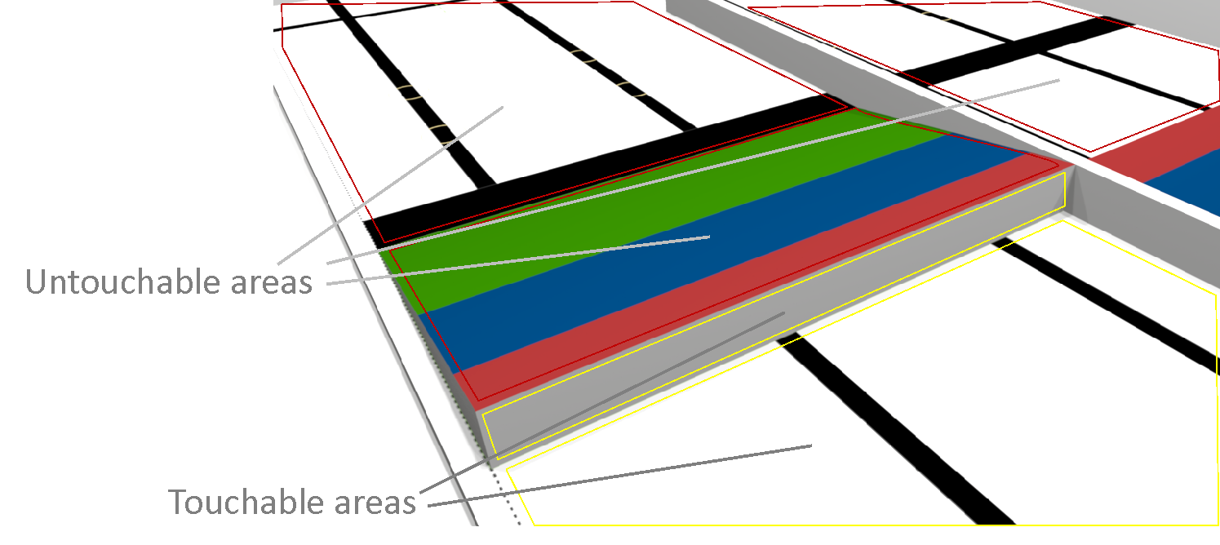
Figura 7. Áreas que no se pueden tocar en la mitad del campo del oponente
  - No se permite que los dos robots de un equipo operen simultáneamente con más de 4 bolas (naranjas y moradas) al mismo tiempo. Operar una bola significa alterar intencionadamente su movimiento, mantenerla inmóvil o tenerla rodeada, al menos parcialmente, por partes de uno o dos robots. Los contactos accidentales con una bola no se cuentan como operación (por ejemplo, la bola rebota en el robot). Si se produce una situación de este tipo, los equipos tienen 5 segundos para cambiarla; de lo contrario, se detendrá el partido y se calculará el número de bolas en cada mitad del campo para obtener la puntuación, y los jueces harán una cuenta atrás de 5 segundos.
  - Si una pelota naranja sale del campo de juego, se devolverá a la mitad del equipo que la lanzó fuera, y los jueces la colocarán en una de las esquinas (en cualquier situación). Si una pelota morada sale del campo de juego, se devolverá a la mitad del equipo contrario y los jueces la colocarán en una de las esquinas (en cualquier situación).

Partidos: fin de un partido (consulte la tabla adjunta para obtener más detalles):

  - El partido finaliza y el tiempo se detiene si se da alguna de las siguientes condiciones (consulte la tabla adjunta para obtener más detalles):
    - El tiempo del partido expira.
    - El robot de un equipo toca el robot del otro equipo o la superficie (la alfombra y la rampa) en la mitad del campo del oponente.
    - El robot cambia de tamaño y sus dimensiones superan los 200 x 200 mm y los 200 mm de altura. En caso de que las dimensiones del robot superen el tamaño permitido debido a un mal funcionamiento o un accidente, el equipo puede decidir retirar inmediatamente el robot dañado del campo y continuar con un solo robot.
    - Si todas las bolas naranjas se encuentran en la misma mitad del campo de juego después de los primeros 30 segundos del partido y durante 10 segundos, el partido se detiene y se cuenta el marcador. No importa si las bolas moradas siguen en juego. Los jueces anunciarán cuando se alcancen los 30 segundos.
    - Cualquier miembro del equipo toca un robot, una bola, la alfombra del campo, la rampa, la barrera o la pared e . La única excepción es si un miembro del equipo retira un robot dañado del campo (6.21.).
    - El robot sale del campo de juego.
    - El robot daña una bola.
    - El robot o un miembro del equipo daña el campo o un elemento del juego.
    - Parada por acuerdo: si ambos robots de ambos equipos se quedan atascados en un bucle de programa que no conduce a ninguna acción significativa, los dos equipos pueden decidir dar por terminado el partido y se calculan las puntuaciones. Se necesita el consentimiento claro de ambos equipos.
    - Si ambos robots de un equipo son retirados del campo de juego (por ejemplo, por estar dañados).
  - Los miembros del equipo deben detener sus robots cuando el juez señale que el partido se ha detenido. Los robots deben permanecer en el campo hasta que el juez dé permiso a los equipos para retirarlos. Los miembros del equipo no deben mover las pelotas de una mitad del campo a otra ni fuera del campo. Si un equipo infringe la regla, perderá el partido por 9:-4.
  - Las bolas empujadas, pateadas o lanzadas por los robots después de que el juez haya señalado que el partido se ha detenido deben devolverse a las mitades del campo desde las que los robots las han movido. Si hay incertidumbre sobre si una bola se ha movido antes o después de la señal, el juez puede devolverla a la mitad del campo en la que se encuentra el robot responsable del movimiento ambiguo de la bola.
  - Los árbitros basarán sus decisiones en las reglas y en el juego limpio. Tienen la última palabra el día de la competición. Tenga en cuenta que, al tratarse de una competición entre equipos, en caso de disputa, la decisión de un árbitro podría dar lugar a la derrota de uno de los equipos.

- WRO Doble Tenis - Puntuación

  - La puntuación oficial será calculada al final de cada partido por los jueces. El ganador del grupo de dos equipos se identifica después de tres partidos.
  - La puntuación de la pelota se calcula para ambos equipos en función del número de pelotas que hay en su mitad. Las pelotas naranjas se cuentan como +1. Las pelotas moradas se cuentan como -2. La puntuación de la pelota para cada equipo puede estar entre -4 y +9.
  - El ganador de un partido concreto se decide de la siguiente manera:
    - puntuación de pelotas en la mitad de un equipo (T1) – BT1
    - puntuación de balones en la mitad del otro equipo (T2) – BT2
    - si T1 tiene una puntuación por balones más baja, gana (BT1 < BT2), si T2 tiene una puntuación por balones más baja, gana (BT1 > BT2), si tienen la misma puntuación por balones, empatan (BT1 = BT2).
  - Si una bola no está en contacto con ningún robot, la posición de la bola en el campo define a qué equipo pertenece. Si una bola está en contacto con un robot, las bolas cuentan para el equipo del robot.
  - Si el partido se detiene debido a las acciones de un miembro de uno de los equipos (por ejemplo, un miembro del equipo toca un robot), el equipo al que pertenece este participante pierde el partido por 9:-4.
  - El equipo que haya ganado más partidos del juego gana y obtiene 3 puntos, el otro equipo obtiene 0. Ganar 2 partidos es una victoria clara, pero también si un equipo gana 1 partido y los otros dos son un empate, entonces el equipo gana el juego.
  - Si los tres partidos terminan en empate, el resultado del juego también es un empate y ambos equipos obtienen 1 punto. Si cada equipo gana uno de los partidos y otro termina en empate, el resultado del juego es un empate.
  - El equipo debe verificar y firmar la hoja de puntuación después del partido, a menos que tenga una queja justificada.
  - La clasificación de los equipos en el torneo (con los equipos en una tabla) se basa en la suma de los puntos obtenidos por cada equipo en los partidos. Si dos equipos tienen la misma suma de puntos, se tienen en cuenta los siguientes criterios (en orden de prioridad):
    - Número de infracciones: el equipo con menos infracciones tiene una mejor clasificación. Encontrarás más detalles sobre las posibles infracciones en el capítulo 12, la tabla de infracciones y la situación al final de los partidos.
    - La suma de las bolas (la naranja cuenta como +1 y la morada como -2) / puntuación de bolas en la mitad del campo del oponente en cada partido: en todos los partidos que juega cada uno de los equipos empatados, gana el equipo cuyos oponentes hayan obtenido, en conjunto, el mayor número de bolas.
    - Si la clasificación de dos equipos sigue siendo la misma, los jueces pueden considerar la posibilidad de celebrar una serie adicional de partidos hasta que un equipo tenga dos victorias más (en partidos adicionales) que otro equipo.
  - Si el modo del torneo utiliza (además de una tabla) un modo de eliminación directa, es necesario determinar un ganador para cada partido. Si un partido terminara en empate debido a los resultados de los encuentros, el ganador se determinará primero por las infracciones (como en 7.9.1) y, en segundo lugar, por la puntuación de bolas (como en 7.9.2). Si los dos equipos siguen empatados, se deberán jugar uno o más partidos adicionales para determinar el equipo ganador del partido.
  - No se aceptarán ni se discutirán pruebas en vídeo o fotográficas.

- Material y normativa de los robots

  - Los equipos deben construir dos robots. Las dimensiones de cada robot no deben superar los 200 x 200 mm y los 200 mm de altura durante todo el partido.
  - Los equipos pueden utilizar cualquier material y componente para construir sus robots, siempre que se cumplan los siguientes criterios:
- Peso total | <= 1,2 kg
- Batería | <= 6000 mAh  Solo se permite una batería.  Cuando se utilicen baterías, los equipos deberán cumplir las instrucciones de uso del fabricante y no utilizar las baterías fuera de las especificaciones del fabricante.
- Voltaje de los componentes eléctricos | <= 12 V  No está permitido utilizar convertidores elevadores, que transforman a un voltaje más alto. La batería debe ser el componente con el voltaje más alto. Se permite la transformación a voltajes más bajos.
- Corriente/amperaje | <= 4 A
- Botón de parada | Se necesita un (1) botón de parada claramente reconocible para detener el robot. Cuando se pulsa el botón durante la carrera, todos los movimientos deben detenerse inmediatamente.
- Sensores | No hay limitaciones en cuanto al tipo o número de sensores en general.
- Motores | Se permiten motores de corriente continua normales, servomotores y motores paso a paso.  No se permiten motores eléctricos de CC sin escobillas (motores BLCD), solenoides ni motores lineales.
- Ruedas y orugas | Se puede utilizar cualquier tipo de ruedas (incluidas las ruedas omnidireccionales) o orugas. El contacto con la alfombra debe ser tal que esta no resulte dañada. En particular, deben evitarse las superficies de contacto puntiagudas y metálicas. Las ruedas no pueden dejar material pegajoso en el campo.
- Componentes mecánicos  (riesgo de lesiones) | Los componentes mecánicos deben estar diseñados de tal manera que no supongan un riesgo de lesiones. Los robots que supongan un riesgo de lesiones deberán ser modificados a petición de los jueces sin discusión o serán excluidos de la competición.
- Componentes eléctricos y electrónicos  (riesgo de lesiones) | Los componentes eléctricos y electrónicos deben estar diseñados de tal manera que no supongan un riesgo de lesiones. Los robots que supongan un riesgo de lesiones serán excluidos de la competición. Solo se permite la modificación si no existe riesgo de lesiones para el equipo.
- Gases | Solo se puede utilizar aire normal de la atmósfera. No se permiten otros gases.
- Líquidos | No se pueden utilizar líquidos para el robot. Esto también se aplica al aceite y otros lubricantes. La única excepción es si están encerrados de forma segura en componentes prefabricados, como en los motores.
- Botellas pulverizadoras / Botellas aerosoles | No está permitido utilizar botellas pulverizadoras con líquidos o gases. Esto se aplica en particular a los sprays refrigerantes/sprays de hielo y lubricantes.
- Sistemas neumáticos | Se pueden utilizar sistemas neumáticos. Pueden ser llenados por el propio robot o a mano antes del inicio. La presión máxima no debe superar los 3 bares. Si el sistema está especificado para una presión inferior, la especificación es el límite superior. El volumen máximo de los depósitos del sistema es de 150 ml.
- Sistemas hidráulicos | No se permiten los sistemas hidráulicos.
- Materiales frágiles | No se permite el uso de materiales que se rompan fácilmente en muchos pedazos o que dejen bordes peligrosos después de romperse, como el vidrio.
- Materiales impresos en 3D | Se pueden utilizar materiales y piezas impresos en 3D. No se permite la impresión en 3D durante la competición.
- Láser | El uso de láseres se limita a aquellos que no supongan un riesgo para la seguridad. Se necesita un certificado que acredite que el láser es seguro para los ojos.
- Color de los materiales | No está permitido utilizar piezas de color morado o naranja, ni mostrar colores morados o naranjas en una pantalla.
- Nota importante y preguntas frecuentes | Las reglas abiertas son nuevas. Si un equipo tiene ideas geniales que difieren mucho de la forma en que funcionaba RoboSports anteriormente, debe consultar con su organizador nacional y este, a su vez, con WRO, para ver si están de acuerdo. Habrá actualizaciones y adiciones a esta tabla en las preguntas y respuestas. Consúltelas con regularidad.  https://wro-association.org/competition/questions-answers/

  - Los robots no pueden volar ni utilizar ventiladores para mover las bolas.
  - Los equipos pueden traer herramientas para reparar o modificar su robot. Las herramientas deben ser seguras, no deben suponer un riesgo importante de lesiones, deben caber en la mesa del equipo y deben funcionar con baterías o es. En particular, no se permiten los siguientes artículos: impresoras 3D, sierras, soldadores, cuchillos.
  - Los equipos pueden utilizar Bluetooth o Wi-Fi para la comunicación de sus robots durante los partidos.
  - Se prohíbe cualquier tipo de comunicación entre los robots y cualquier otro dispositivo que no sea el otro robot del equipo. Los jueces pueden inspeccionar el código y los robots para confirmar que no se utiliza por ningún medio.
  - Se permite el uso de tarjetas SD o memorias USB para almacenar programas. Dicho hardware debe insertarse antes de la hora de verificación y no puede retirarse hasta que comience la siguiente sesión de entrenamiento.
  - Los equipos deben traer suficientes piezas de repuesto. En caso de accidente o avería del equipo, WRO (y/o el comité organizador) no se hace responsable de su mantenimiento o sustitución.
  - Los equipos pueden traer los robots montados.
  - Los participantes pueden preparar el programa para los robots con antelación. Se pueden utilizar varios programas para diferentes estrategias, pero el programa que se utilizará en un partido determinado debe elegirse antes de la aleatorización de las bolas. No está permitido introducir datos (como la posición de las bolas) mediante el uso de diferentes programas. Los jueces pueden comprobar los programas.
  - El software de control puede estar escrito en cualquier lenguaje de programación, no hay requisitos para utilizar un lenguaje específico.
  - Los equipos solo pueden tener un máximo de dos controladores (uno por robot) con ellos en el área de competición.
  - Se pueden utilizar sistemas neumáticos y llenarlos de aire durante los entrenamientos. Si la bomba forma parte del robot, el sistema también se puede llenar a mano entre partidos.

- Mesa de juego y equipamiento

Mesa de juego y campo
  - En esta categoría, los robots juegan al tenis doble. Cada campo consta de una mesa de juego (una superficie plana con bordes) y una alfombrilla impresa que se coloca sobre la mesa de juego.
  - Las dimensiones de una alfombrilla WRO en cualquier grupo de edad son 2362 mm x 1143 mm. Todas las mesas de juego tienen el mismo tamaño, aunque se permite una tolerancia de +/- 5 mm en longitud y anchura. La altura oficial de los bordes de una mesa de juego es de 100 mm, aunque también se pueden utilizar bordes más altos. Los bordes son un poco más altos que los de las mesas de la categoría RoboMission, pero en todos los demás aspectos son del mismo tamaño. Debido al uso de las bolas, los bordes más altos son necesarios para un mejor desarrollo del juego. Los bordes más altos se pueden añadir (por ejemplo, fijar) a una mesa RoboMission. El grosor de las paredes no está definido.
  - El color interior de las paredes es blanco. El color exterior de las paredes no está definido.
  - El tapete de juego debe imprimirse con un acabado mate/recubrimiento (¡sin colores reflectantes!). El material de impresión preferido es una lona de PVC de unos 510 g/m² (Frontlit). El material del tapete de juego no debe ser demasiado blando (por ejemplo, no debe ser material de pancarta de malla).
  - El ancho de las líneas negras finas es de 20 mm, el ancho de las líneas negras gruesas es de 60 mm.
  - El diámetro de las áreas de ubicación de la bola es de 50 mm. El color de la línea es naranja (RGB: 250, 204, 0).
  - El tamaño de las zonas de salida de los robots es de 200 x 200 mm. El color de las líneas discontinuas que rodean las zonas es verde (RGB: 133, 188, 87).
  - Hay dos rampas de 300 x 563 x 50 mm fijadas en el campo. El material de las rampas es madera, aglomerado laminado o espuma de poliestireno. El color principal de la pendiente de la rampa es verde (RGB: 133, 188, 87). El ancho del área azul (RGB: 0, 112, 192) es de 100 mm. El ancho del área roja (255, 0, 0) es de 50 mm. El color del resto de la rampa es blanco.
  - El tamaño de la barrera es de 1562 x 17 x 50 mm. Está fijada rígidamente al campo.
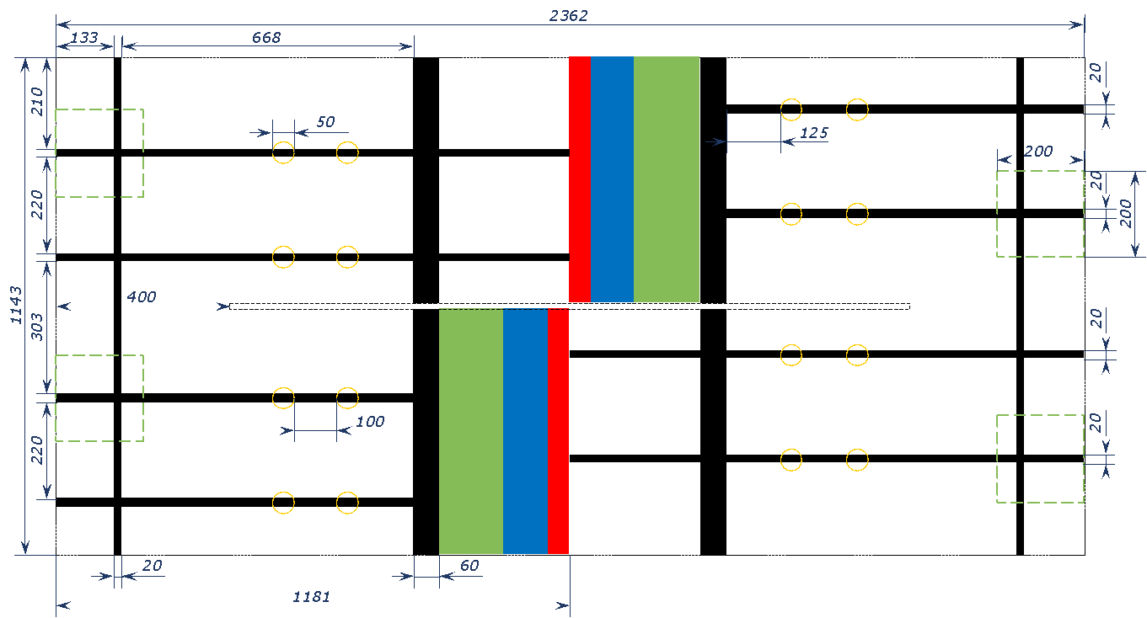
Figura 8. Mapa del campo de juego con tamaños


Pelotas

  - Todas las pelotas son pelotas de ping pong estándar con un diámetro de 40 mm.
  - Los colores de las pelotas son naranja y morado.
  - Se requieren 9 pelotas naranjas y 2 pelotas moradas por campo de juego.

  - Las competiciones nacionales y regionales pueden utilizar pelotas de otro color, pero deben ser diferentes de los demás elementos del campo. Los organizadores del evento pueden considerar cambiar los colores de la alfombra del campo para que las pelotas se distingan mejor. Deben informar a los equipos sobre los cambios desde el principio.

- Ideas para simplificar
Nota: Como se mencionó al principio, estas reglas se han elaborado para todos los eventos internacionales de la WRO. Los organizadores nacionales pueden decidir cambiar las reglas según las necesidades locales. A continuación se presentan dos ideas que podrían facilitar el juego.
Idea 1: objetos de juego más grandes
La competición con pelotas de ping pong se centra principalmente en los robots con cámaras. Los organizadores nacionales podrían considerar la posibilidad de adaptar el desafío para los robots sin cámaras utilizando pelotas de plástico LEGO® de 52 mm (ID del elemento: 4156530) o pelotas de tenis con un diámetro de 65-68 mm.
Idea 2: campo de juego simplificado
Existe la opción de tener un campo de juego sin rampas:
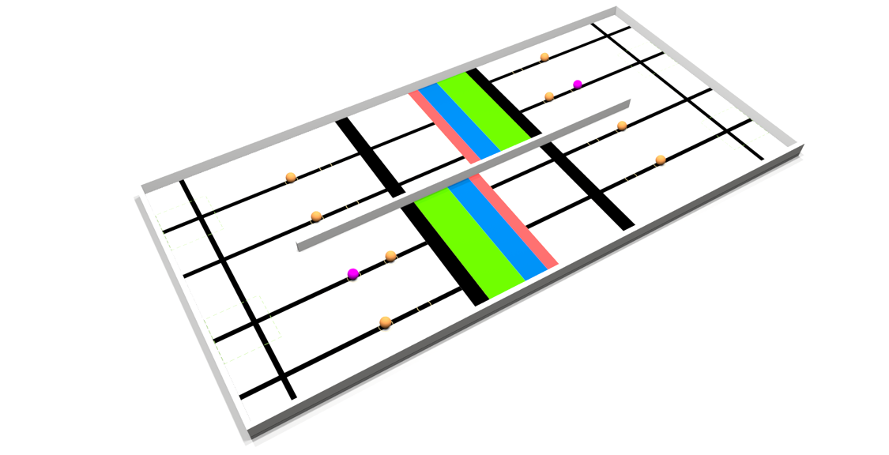
Figura 9. Campo sin rampas
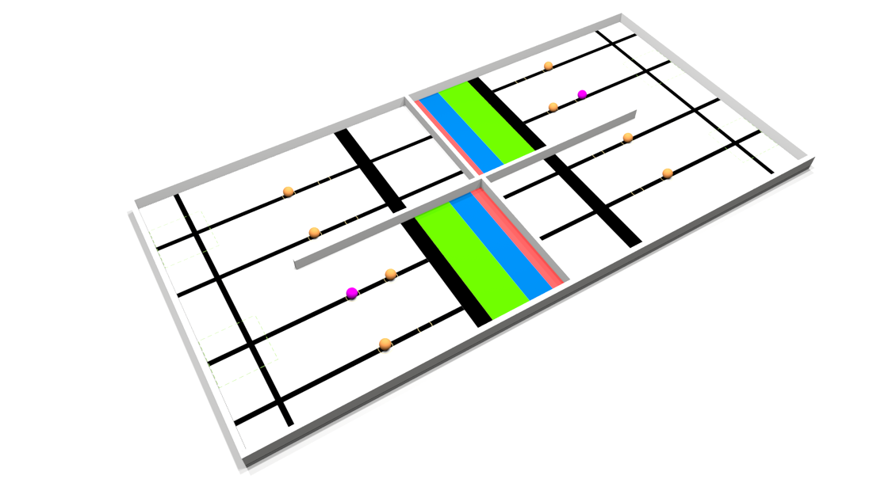
Figura 10. Campo sin rampas pero con barreras

- Glosario

Tiempo de verificación | Durante el tiempo de verificación, el juez examinará el robot y comprobará las medidas (por ejemplo, con un cubo o una regla plegable) y otros requisitos técnicos. Es necesario realizar una verificación antes de cada juego.
Entrenador | Persona que ayuda al equipo en el proceso de aprendizaje de diferentes aspectos de la robótica, el trabajo en equipo, la resolución de problemas, la gestión del tiempo, etc. La función del entrenador no es ganar la competición por el equipo, sino enseñarles y guiarles en la identificación de problemas y en el descubrimiento de formas de resolver los retos de la competición.
Organizador de la competición | El organizador de la competición es la entidad que acoge la competición a la que asiste un equipo. Puede ser una escuela local, el organizador nacional de un país que celebra la final nacional o un país anfitrión de la WRO junto con la Asociación WRO que organiza la final internacional de la WRO.
Partido | Un juego consiste en tres partidos consecutivos entre los mismos dos equipos. El equipo que gane más partidos del juego gana y obtiene 3 puntos, mientras que el otro equipo obtiene 0. (Véase 7.6)
Partido | Dos equipos juegan, con dos robots cada uno, un partido que se puntúa. Un equipo gana un partido si tiene una puntuación de balones más baja en su parte del campo al final del partido.
Tiempo de práctica | Durante el tiempo de práctica, el equipo puede probar el robot en el campo y puede cambiar aspectos mecánicos o la programación del robot.
Equipo | En este documento, la palabra «equipo» incluye a los 2-3 participantes (estudiantes) de un equipo, no al entrenador, que solo debe apoyar al equipo.
WRO | En este documento, WRO son las siglas de World Robot Olympiad Association Ltd., la organización sin ánimo de lucro que gestiona la WRO en todo el mundo y que prepara todos los documentos del juego y las reglas.

- Apéndice – Tabla de casos decisivos

Fila | Regla | Descripción de la regla | Resultado del partido/juego | Observaciones
1 | 3.1 ~ 3.10 | Violación del código ético y comportamiento desleal. | El equipo infractor pierde ese juego por 0-3 o  queda descalificado de todo el torneo, dependiendo de la gravedad de la infracción. | [Infracción]  Perder un partido significa que los tres encuentros tienen un resultado de 9:-4.
2 | 6.1.2 | Si uno de los robots del equipo no supera la comprobación de los jueces, el equipo no participará en ese juego. | El equipo infractor pierde ese juego por 0-3. | [Infracción]  Perder una partida significa que los tres encuentros tienen un resultado de 9-4.
3 | 6.10 | Si un equipo no se presenta 90 segundos después del anuncio de los jueces, pierde ese partido del juego por 9:-4. Si el equipo no se presenta durante 90 segundos adicionales para el segundo partido, pierde todo el juego con los tres partidos 9:-4. | El equipo infractor pierde el partido o el encuentro. | [Infracción]  Perder un partido significa que los tres encuentros tienen un resultado de 9:-4.
4 | 6.17 | Si un equipo introduce datos mediante ajustes físicos, no participará en ese juego. | El equipo infractor pierde ese partido por 0-3. | [Infracción]  Perder un partido significa que los tres encuentros tienen un resultado de 9-4.
5 | 6.20 | Si los dos robots de un equipo no se mueven 10 segundos después de la señal de inicio, el equipo perderá ese encuentro inmediatamente. | El equipo infractor pierde ese partido por 9:-4.
6 | 6.21 | Retirar ambos robots del campo da lugar a la pérdida del combate con un resultado de 9:-4. | El equipo infractor perderá ese combate por 9:-4.
7 | 6.23 | Si la pieza dejada por un robot impide que las bolas se pasen de una mitad del campo de juego a la otra, o si la pieza dejada por un robot se mueve a la mitad dedicada a los robots del otro equipo, el partido se detiene y el equipo cuyo robot dejó la pieza en el campo pierde ese partido. | El equipo infractor pierde ese partido por 9:-4. | [Infracción]
8 | 6.24 | Introducir datos en un programa mediante señales visuales, auditivas o de cualquier otro tipo a los robots durante el partido constituye una infracción y el equipo infractor pierde ese partido. | El equipo infractor pierde ese partido por 9:-4. | [Infracción]
9 | 6.27 | Si cualquier parte del robot toca la zona roja de la rampa, el partido se detiene y el equipo cuyo robot ha infringido la norma pierde ese partido. | El equipo infractor pierde ese partido por 9:-4. | [Infracción]
10 | 6.28 | Si el robot de un equipo toca accidentalmente el robot del otro equipo, el partido se detendrá y se puntuará tal y como está. Los jueces deben decidir si el contacto fue accidental después de tener en cuenta todas las circunstancias. | El partido se detendrá y se anotará el resultado.
11 | 6.28 | Si el robot de un equipo toca deliberadamente al robot del otro equipo, el equipo infractor perderá el partido. Los árbitros deberán decidir si el contacto fue deliberado tras tener en cuenta todas las circunstancias. | El equipo infractor perderá ese partido por 9:-4. | [Infracción]
12 | 6.29 | El robot de un equipo toca cualquier superficie (esterilla, rampa, pared) en la mitad del campo del oponente. | El equipo infractor pierde ese partido por 9:-4. | [Infracción]
13 | 6.30 | No se permite que los dos robots de un equipo operen simultáneamente con más de 4 bolas (naranjas y moradas) al mismo tiempo durante más de 5 segundos. | El partido se detendrá y se anotará el resultado.
14 | 6.32.1 | El tiempo del partido expira. | Los equipos deben detener sus robots cuando el juez grite «STOP». A continuación, se realiza la puntuación. | Todas las pelotas que hayan pasado al campo de juego del oponente después de la llamada del juez deben volver a colocarse en el lugar donde estaban cuando el juez gritó «STOP».
15 | 6.32.2 | El robot de un equipo toca el robot de otro equipo o la superficie (esterilla, rampa, pared) en la mitad del campo del oponente. | Esto se considera una infracción y el equipo infractor pierde el partido por 9:-4. | [Infracción]
16 | 6.32.3 | El robot cambia de tamaño y sus dimensiones superan los 200 x 200 x 200 mm. | El equipo infractor pierde ese partido por 9:-4. | [Infracción]
17 | 6.32.4 | Una vez transcurridos los primeros 30 segundos del partido, se da una situación en la que todas las bolas naranjas se encuentran en la misma mitad del campo de juego durante más de 10 segundos. Las bolas cargadas en los robots de esta mitad también se cuentan. Esto significa que los equipos no deben controlar todas las bolas del juego durante más de 10 segundos, y el juez anuncia esta situación con una cuenta atrás de 10 segundos y el equipo infractor pierde el partido por 9:-4. | El equipo infractor pierde ese partido por 9:-4.
18 | 6.32.5 | Cualquier miembro del equipo toca un robot, una bola, la alfombra del campo, la rampa, la barrera o la pared. | El equipo infractor pierde ese partido por 9:-4. | [Infracción]
19 | 6.32.6 | El robot sale del campo de juego. | Si un robot sale del campo de juego, el partido continúa. Si ambos robots lo hacen, se considera una infracción y el equipo infractor pierde el partido por 9:-4. | [Infracción]
20 | 6.32.7 | El robot daña una pelota. | El equipo infractor pierde ese partido por 9:-4. | [Infracción]
21 | 6.32.8 | El robot o un miembro del equipo daña el campo o un elemento del juego. | El equipo infractor pierde ese partido por 9:-4. | [Infracción]
22 | 6.32.9 | Parada por acuerdo: si los robots de ambos equipos se quedan atascados en un bucle de programa que no conduce a ninguna acción significativa, los dos equipos pueden decidir dar por terminado el partido y se calculan las puntuaciones. Es importante que para ello se cuente con el consentimiento claro de ambos equipos. | El partido se detendrá y se puntuará.
23 | 6.32.10 | Los dos robots de un equipo son retirados del campo. | El equipo infractor pierde ese partido por 9:-4.
24 | 6.33 | Un miembro del equipo retira robots o pelotas del campo sin el permiso de los jueces. | El equipo infractor pierde ese partido por 9:-4. | [Infracción]
25 | 7.9.1 | Las infracciones de esta tabla deben tenerse en cuenta para la clasificación.

